|  |  |
| --- | --- |
| **Grupo Asesor de Desarrollo de las Telecomunicaciones (GADT)**  **31ª reunión, Ginebra, Suiza, 20-23 de mayo de 2024** |  |
|  |  |
|  | **Documento** **TDAG-2****4/4-S** |
|  | **22** **de abril de 2024** |
|  | **Original:** **inglés** |
| Director de la Oficina de Desarrollo de las Telecomunicaciones | |
| Asociaciones y movilización de recursos en el UIT-D | |
|  | |
| **Resumen:**  La importancia que revisten las asociaciones y la movilización de recursos se puso de relieve en la Conferencia Mundial de Desarrollo de las Telecomunicaciones de 2022 (CMDT-22). En el presente documento se informa sobre las asociaciones y las actividades de movilización de recursos llevadas a cabo en 2023.  **Acción solicitada:**  Se invita al GADT a tomar nota del presente documento y a formular los comentarios que estime convenientes.  **Referencias:**  Secciones 3.1 y 3.3 del Plan de Acción de Kigali  Resolución 17 (Rev. Kigali, 2022)  Declaración de la CMDT-22 | |

# 1 Antecedentes

La Conferencia Mundial de Desarrollo de las Telecomunicaciones de 2022 (CMDT-22) reconoció la importancia de la movilización de recursos y la cooperación internacional como una nueva prioridad del UIT-D y facilitador del Plan de Acción de Kigali, a saber, que "esta prioridad tiene por objeto movilizar y atraer recursos y fomentar la cooperación internacional sobre cuestiones relativas al desarrollo de las telecomunicaciones/TIC. Esta prioridad temática también es transversal, al proporcionar recursos y fomentar la cooperación internacional para obtener resultados globales pertinentes. Se debe dar prioridad y prestar la debida atención a las necesidades de los países en desarrollo, los países menos adelantados, los pequeños Estados insulares en desarrollo, los países en desarrollo sin litoral y los países con economías en transición, así como las poblaciones insuficientemente atendidas y vulnerables". (Plan de Acción de Kigali).

En la Resolución 17 (Rev. Kigali, 2022), "Ejecución en los planos nacional, regional, interregional y mundial de las iniciativas regionales aprobadas y cooperación al respecto", se encarga al Director de la BDT "que garantice que la BDT facilite la participación activa de las organizaciones regionales y subregionales de telecomunicaciones en las diferentes fases de gestión de proyectos establecidas por la UIT, así como la creación de asociaciones y la movilización de recursos, con miras a promover eficazmente la implementación de las iniciativas regionales".

# 2 Objetivo estratégico del UIT-D: asociaciones y movilización de recursos

De acuerdo con los resultados de la CMDT-22, el objetivo es facilitar, desarrollar y reforzar las asociaciones y la colaboración internacional con el mayor número posible de socios tanto de países desarrollados como en desarrollo, a fin de aumentar la coordinación, la compartición de conocimientos y la movilización de recursos para la ejecución de programas, actividades e iniciativas para el desarrollo sostenible.

# 3 Asociaciones y movilización de recursos en 2023

En 2023, gracias a los esfuerzos combinados de los Miembros y los socios de la UIT, y también del personal de la Sede y sobre el terreno de la BDT, la BDT firmó 87 acuerdos, de los cuales 52 tenían contribuciones financieras que ascendían a unos 23,9 millones USD, distribuidos como sigue:

La lista de acuerdos firmados por la BDT figura en el Documento [TDAG24/INF/1](https://www.itu.int/md/D22-TDAG31-INF-0001/es).

Entre los socios de la BDT que han firmado acuerdos de asociación con contribuciones financieras o sin ellas en 2023, el 50% eran Estados Miembros, el 27% eran Miembros de Sector del UIT-D, el 15% eran Instituciones Académicas y el 8% eran organizaciones regionales y otras organizaciones internacionales, según las categorías de Miembros de la UIT[1].

La BDT firmó contribuciones financieras con socios de diferentes tipos, distribuidos con arreglo al siguiente gráfico:

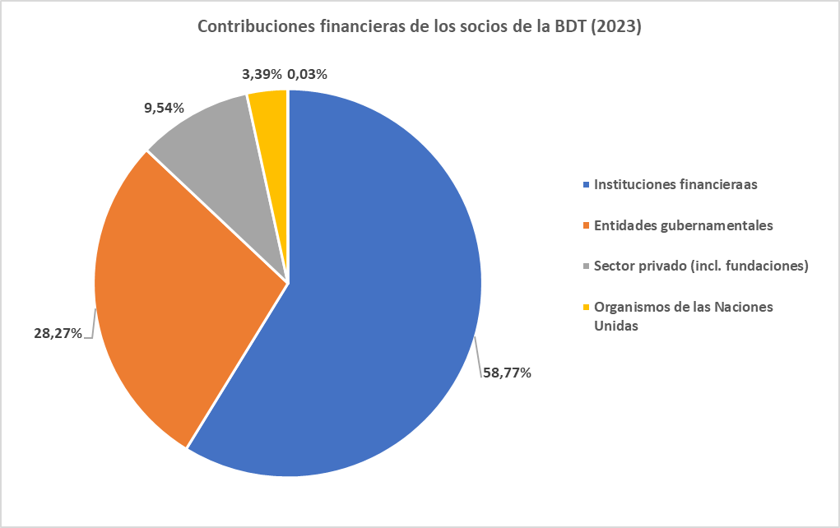

Los diez donantes de la BDT con más contribuciones financieras en 2023 se indican en el cuadro siguiente. La lista completa de donantes está disponible en el Documento [TDAG24/INF/1](https://www.itu.int/md/D22-TDAG31-INF-0001/es):

|  |  |
| --- | --- |
| Socio | Contribuciones financieras firmadas  (en USD a la fecha de firma) |
| Comisión Europea | 12,74 millones USD |
| Huawei Technologies Co., Ltd. | 1,52 millones USD |
| Deutsche Gesellschaft für Internationale Zusammenarbeit GmbH | 1,43 millones USD |
| Departamento de Infraestructura, Transporte, Desarrollo Regional, Comunicaciones y Arte, Australia | 0,92 millones USD |
| Agencia de Cooperación para el Desarrollo de Noruega | 0,92 millones USD |
| Comisión de las Comunicaciones, el Espacio y la Tecnología, Arabia Saudita | 0,77 millones USD |
| Ministerio de Asuntos Internos y Comunicaciones, Japón | 0,73 millones USD |
| Ministerio de Relaciones Exteriores, del Commonwealth y de Desarrollo, Reino Unido | 0,54 millones USD |
| Qualcomm | 0,30 millones USD |
| Fondo de la Naciones Unidas para la Infancia | 0,30 millones USD |
|  |  |

A continuación se muestra la distribución por región y las prioridades del UIT-D de los acuerdos con socios firmados por la BDT en 2023:

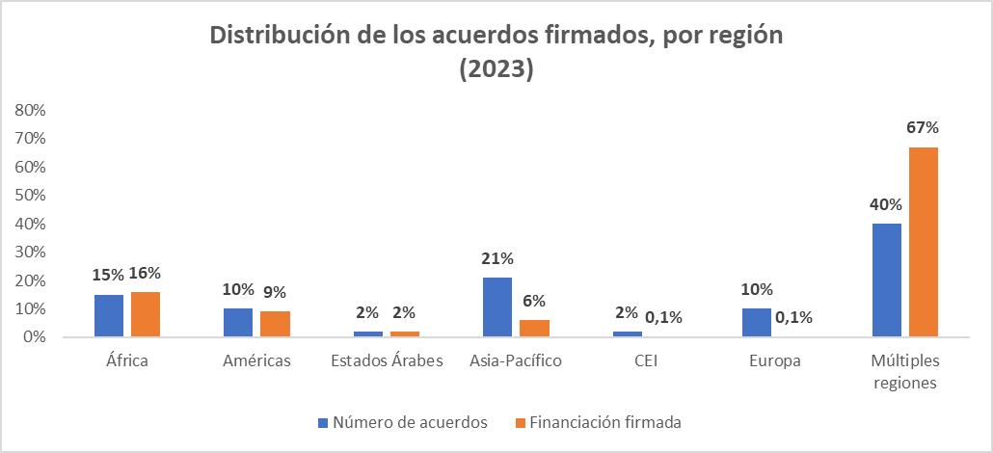

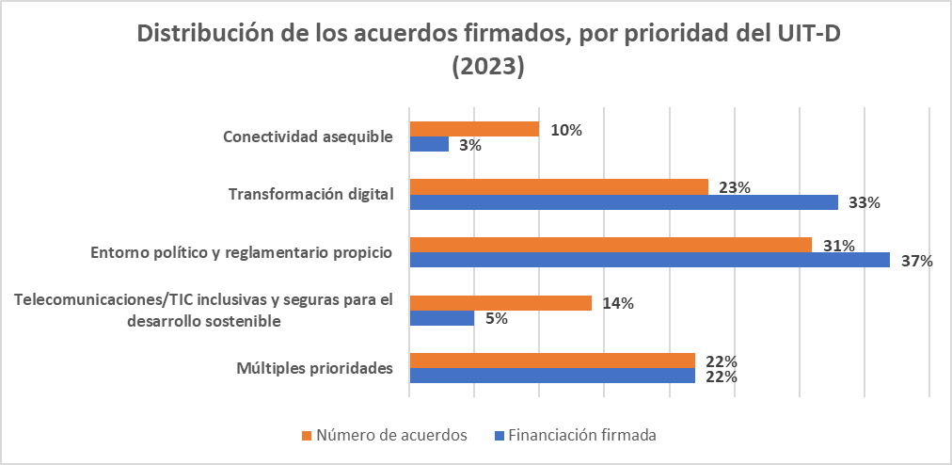

En los gráficos siguientes se ofrece una comparación de los acuerdos y las contribuciones financieras que se han firmado en 2022 y en 2023:

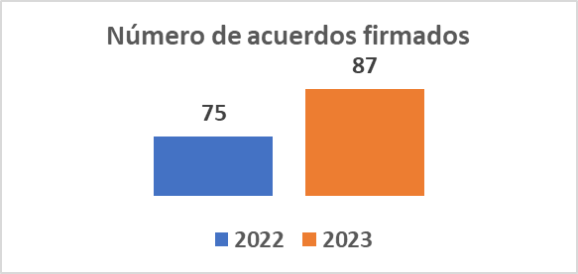 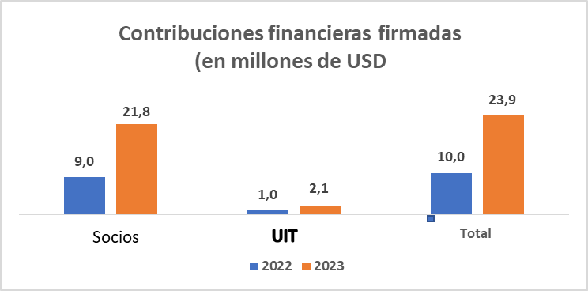

# 4 Acciones y resultados clave

Para informar sobre el impacto de los trabajos de la BDT financiados conjuntamente con los socios se están publicando testimonios destacados aquí: <https://www.itu.int/itu-d/sites/digital-impact-unlocked/all-stories/2024-edition/>

A continuación se presentan algunas acciones realizadas para mejorar las asociaciones y la movilización de recursos:

**• Cultivo/fortalecimiento de las relaciones con los socios actuales:** Los socios de la BDT son de diferentes tipos (entidades gubernamentales, instituciones financieras, incluidos bancos regionales de desarrollo, organizaciones regionales e internacionales, entidades del sector privado, organismos de las Naciones Unidas, instituciones académicas, etc.), tanto de países tanto desarrollados como de países en desarrollo, que comparten experiencias y conocimientos especializados y contribuyen financieramente a la ejecución de programas, actividades e iniciativas en favor del desarrollo sostenible[2]. Dado que el éxito de las asociaciones y la movilización de recursos depende de la existencia de una relación de calidad, basada en la seguridad, la confianza y el respeto, y teniendo en cuenta que la creación de esa relación requiere tiempo, la BDT presta una atención especial a cuidar la relación con sus socios más antiguos, incluidos los indicados en el Documento [TDAG‑24/INF/1](https://www.itu.int/md/D22-TDAG31-INF-0001/).

**• Presentación a nuevos socios potenciales**: Al tiempo que presta una atención especial a cuidar la relación con los socios actuales y entablar una relación duradera, la BDT también reconoce la importancia de ampliar y diversificar su conjunto de socios mediante actividades de divulgación y campañas de comunicación adecuadamente enfocadas a nuevos socios potenciales. Para hacerlo y garantizar el enfoque estratégico, la BDT ha establecido una correspondencia, ha establecido perfiles y ha lanzado campañas prospectivas a fin de mejorar el perfil de la UIT/BDT, identificar sinergias y discutir posibles oportunidades de asociación.

**• Intensificación de la colaboración con los organismos de las Naciones Unidas**: La BDT sigue trabajando en colaboración estrecha con otros organismos de las Naciones Unidas para aumentar su visibilidad, incluida la función única de la UIT como organización líder en el ámbito de las telecomunicaciones/TIC, aumentando las sinergias y el intercambio de conocimientos, y generando nuevas y mayores fuentes de financiación gracias a la capacidad de convocatoria multilateral. La colaboración estrecha con los organismos afines de las Naciones Unidas ofrece a la BDT oportunidades de acceder a financiación para la ejecución conjunta de proyectos a escala nacional, regional y mundial con miras a la Agenda 2030.

Las medidas anteriores permitieron aumentar significativamente las contribuciones financieras firmadas por la BDT en 2023 para apoyar la ejecución de proyectos, programas e iniciativas de desarrollo a escala nacional, regional y mundial.

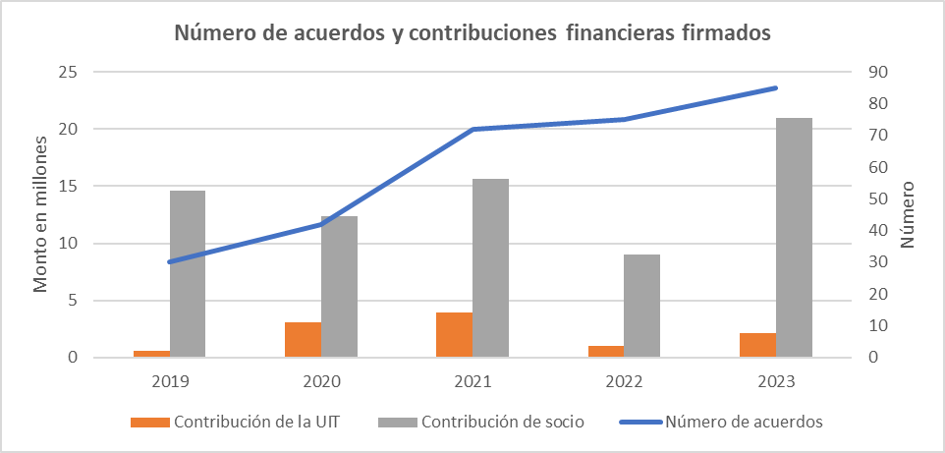

# 5 Perspectivas de futuro

La BDT reconoce y agradece los esfuerzos de sus antiguos socios, así como de los nuevos socios, que han hecho posible que la BDT ejecute proyectos, programas e iniciativas en los planos nacional, regional y mundial. La BDT continuará cultivando y alimentando su relación con diferentes partes interesadas, desde Estados Miembros y organismos de las Naciones Unidas hasta bancos de desarrollo, el sector privado y la industria.

______________

1. <https://www.itu.int/itu-d/sites/partnerships/>
2. <https://www.itu.int/en/ITU-D/MembersPartners/Pages/Partners/List-of-Partners.aspx>